**Лабораторная работа №2 (Канделов Дамир 22Пи-1)**

Скольким прямоугольникам на плоскости принадлежит точка?

**Описание:**

В данной лабораторной работе мы рассматривали различные алогоритмы, которые отвечают на вопрос: Скольким прямоугольникам на плоскости принадлежит точка?

**Задача:**

Задание данной лабораторной работы заключалось в реализации и сравнении трех алгоритмов: алгоритм перебора (BruteForce), алгоритм на карте (MapAlgorithm), алгоритм на дереве отрезков (PersistentSTAlgorithm).

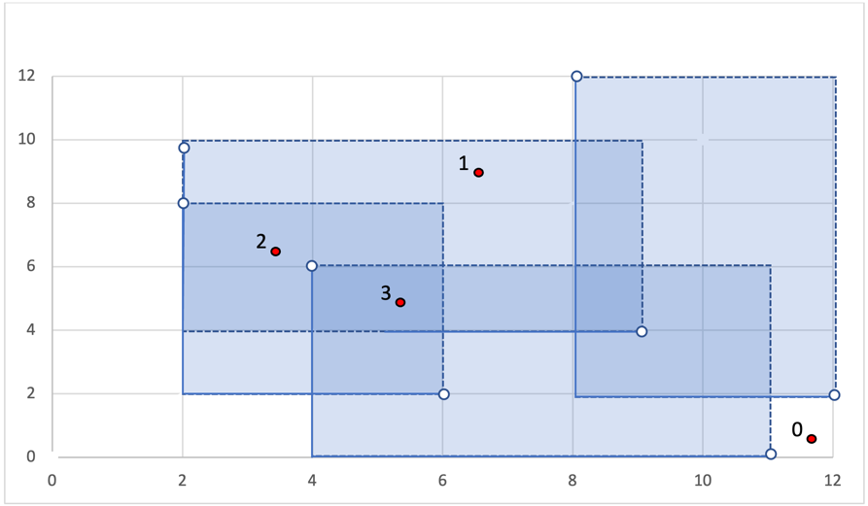

1. **Алгоритм перебора (BruteForce)**

Первый алгоритм самый простой - метод полного перебора. Для каждой пришедшей на вход точки мы проверяем все прямоугольники: лежит точка внутри или нет.

Сложность подготовки: **O(1)**, ее тут нет.

Сложность поиска: **O(N)**, где N - количество прямогольников.

Общее время работы: **O(N * M)**, где N - количество прямогольников, а M - количество точек.

Сложность по памяти: **O(1)** – дополнительная память не требуется.

1. **Алгоритм на карте (MapAlgorithm)**

В этом алгоритме мы сначала сжимаем координаты, затем строим карту. Потом при помощи бинарного поиска отвечаем на вопрос для каждой точки.

Сложность подготовки: **O(N3)** - мы идем по всем прямоугольникам, затем для каждого проходимся по всем точкам нашей карты, которые принадлежат прямоугольнику, это O(N2), так как мы сжали карту по координатам и размер нашей карты примерно N * N.

Сложность поиска: **O(logN)** – используем бинарный поиск для того чтобы найти нужную ячейку на карте сначала по X, затем по Y.

Общее время работы: **O(N3 + M * logN).**

Сложность по памяти: **O(N2)** – мы храним в памяти карту примерно N * N.

1. **Алгоритм на дереве (PersistentSTAlgorithm)**

Самый интересный алгоритм: сочетает в себе scanline и персистентное ДО.

То есть: сортируем прямоугольники по их координатам по Х, затем идем по ним, когда доходим до начала прямоугольника – в дереве отрезков по сжатым Y координатам добавляем единицу на отрезке от начала прямоугольник до конца по Y. Когда встречаем конец прямоугольника – делаем тоже самое, но вычитаем единицу, а не прибавляем ее. Если начала и конца прямоугольников в этой координате Х закончились, то сохраняем текущее состояние дерева и переходим к следующей координате Х, и так до конца.

Сложность подготовки: **O(N * logN)** – мы строим дерево + идем по всем прямоугольникам + на каждом шаге меняем значения в дереве (O(logN)).

Сложность поиска: **O(logN)** – используем бинарный поиск для того чтобы найти нужное состояние дерева, затем в дереве находим ответ. Операции выполняем одну за другой => O(logN).

Общее время работы: **O(N * logN).**

Сложность по памяти: **O(N + N * logN)** – посчитано очень грубо: изначальное дерево отрезков нам нужно хранить => это примерно O(N) памяти, далее мы на каждом шаге, всего их N, изменяем дерево (примерно одну его ветвь), то есть грубо говоря добавляется logN новых вершин => O(logN * N). Это работает только если те ветви, которые мы не трогали брать из предыдущих состояний.

|  |  |  |  |  |  |
| --- | --- | --- | --- | --- | --- |
|  | Сложность подготовки | Сложность поиска | Общая сложность | Сложность по памяти | Ссылка на посылку в контесте (может быть откроется с админ правами) |
| **Алгоритм перебора** | **O(1)** | **O(N)** | **O(N * M)** | **O(1)** | <https://contest.yandex.ru/contest/60324/run-report/112983576/> |
| **Алгоритм на карте** | **O(N3)** | **O(logN)** | **O(N3 + M * logN)** | **O(N2)** | <https://contest.yandex.ru/contest/60324/run-report/112997628/> |
| **Алгоритм на ДО** | **O(N * logN)** | **O(logN)** | **O(N * logN)** | **O(N + N * logN)** | <https://contest.yandex.ru/contest/60324/run-report/113215908/> |

**Результаты:**

В ходе лабораторной работы были реализованы все алгоритмы, написаны юнит-тесты для них, а также все алгоритмы были протестированы в контесте.

Репозиторий с кодом:

<https://github.com/Kaparya/HSE/tree/main/Courses/Algorithms%20and%20data%20structures/Lab2%20(points%20in%20rectangles)>

Реализации всех алгоритмов лежат в папке src/Algorithms/

В проекте присутствует три режима работы: TESTING (тестирование на юнит-тестах, падение программы в случае не прохождения), TIME_SCORING (замер времени и вывод в файлы), MANUAL_INPUT (ручной ввод). Чтобы изменить режим требуется раскомментить соответствующую строку.

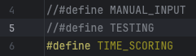В данный момент включен режим замера времени.

В папке Description/Results лежат все сырые результаты, которые использовались для построения графиков. Последний график строился в питоне (файл src/graph_builder.py).

Тестовые данные лежат в tests/tests.cpp, для замера времени использовался измененный один из юнит-тестов BigTest.

Почта в Яндекс.Контесте: [drkandelov@edu.hse.ru](mailto:drkandelov@edu.hse.ru) (или будет отображаться Канделов Дамир).

Далее были протестированы алгоритмы на разных наборах данных:

Наверное, есть смысл сравнивать алгоритмы только по общему времени работы, так как если сравнивать их, например, по времени подготовки, то у BruteForce – это O(1), то есть практически нуль. У MapAlgorithm – O(N3), а у PersistentSTAlgorithm – O(N * logN). Соответственно понятно, что у MapAlgorithm самое плохое время, а у BruteForce самое хорошее.

Однако сделаем еще одно сравнение – по времени поиска: заметим, что сложность поиска у алгоритма на карте и на дереве одинакова и равна O(logN). (Сложность поиска у BruteForce – O(N) => даже не будем включать его в сравнение, это гораздо больше.)

Как мы знаем, в таком случае время все равно может отличаться и зависеть от константы, на которую умножается эта сложность. Соответственно, тут мы видим, что всегда оказывается меньше время поиска у MapAlgorithm => константа в этом алгоритме меньше. Это понятно, так как тут мы просто делаем бинпоиск по координатам сначала Х, потом Y и получаем ответ просто глядя в нашу таблицу по получившимся индексам. А в алгоритме на дереве мы тоже начинаем с бинпоиска по X, однако потом нам надо пройтись от корня дерева до листа. Дерево реализовано на указателях, а значит оно может хранится не в соседних ячейках памяти => при каждом переходе мы достаем из памяти в кэш разные кусочки памяти, что требует дополнительного времени. Вот тут мы и получаем константу больше, чем в первом случае. (Но важно отметить, что тут очень маленькие числа времени и скорей всего большая погрешность).

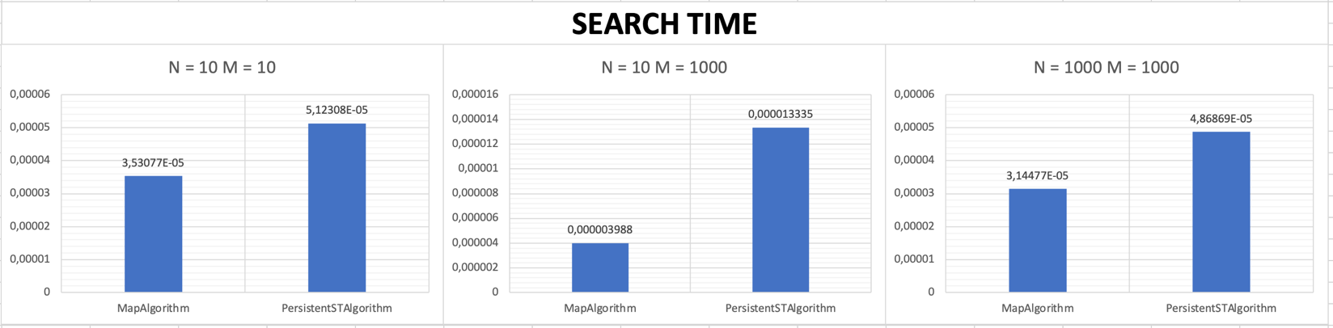

И самое интересное сравнение – сравнение общего времени.

Как мы видим, в случаях, когда N маленькое или среднее и M маленькое или среднее - у нас побеждает алгоритм BruteForce. Это очень важное наблюдение, так как если данные будут именно такими, то BruteForce оптимально использовать не только из-за хороших показателей времени, но и потому что его очень просто написать и допустить ошибку почти невозможно.

Однако, при большом количестве точек от пользователя BruteForce начинает очень сильно проигрывать другим алгоритмам. Так, при M = 106 и маленьком N – Алгоритмы на карте и на дереве очень близки по времени, поэтому стоит задуматься, что использовать: MapAlgorithm гораздо проще реализовать и отследить ошибки.

При больших значениях обоих параметров уже побеждает PersistentSTAlgorithm – все-таки у него самая лучшая сложность.

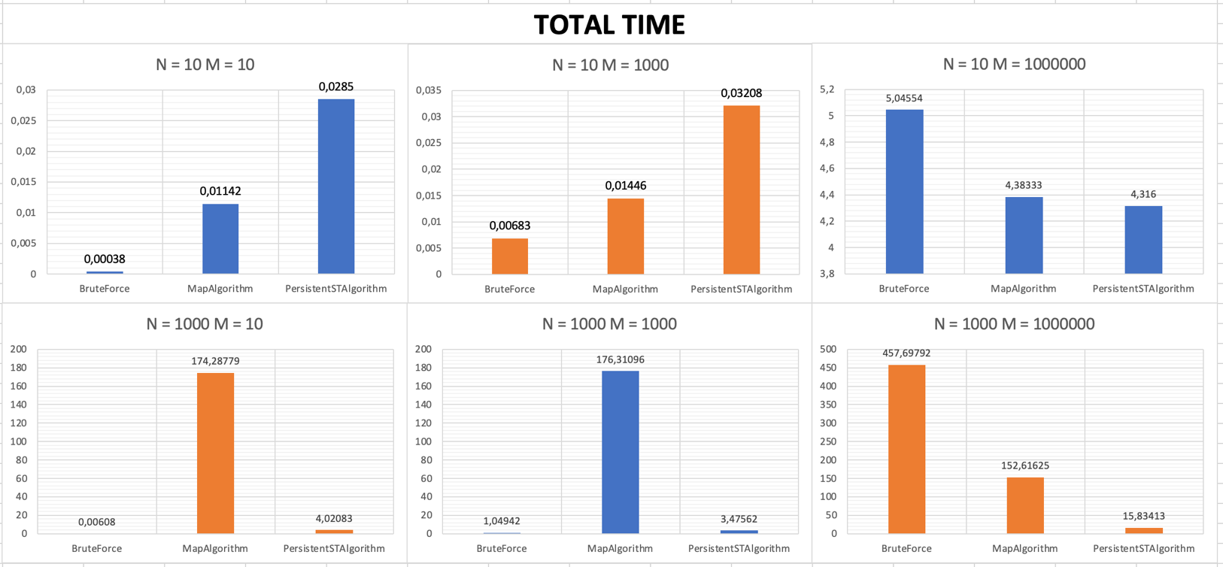

Проанализируем также графики чуть-чуть сложнее:

Тут мы видим, что при M = 10 и 1000 наши догадки подтвердились, BruteForce показывает самое хорошее время. Тут прекрасно видно, что время работы MapAlgorithm очень сильно растет, а потом значения начинают буферизироваться и уже не растут дальше так сильно. Однако при запуске не подряд значения бы продолжили расти. Алгоритм на дереве тоже показывает себя не очень хорошо: при маленьких M большое время подготовки проигрывает обычному BruteForce.

По третьему графику же уже гораздо лучше видно, почему при больших входных данных используются такие сложные алгоритмы, как PersistentSTAlgorithm: его время работы остается очень маленьким даже при большом количестве точек. (тут присутствуют очень большие погрешности при подсчете времени работы у BruteForce и у MapAlgorithm: значения буферезируются, также компилятор оптимизирует алгоритмы и тд, но все же видно, что PersistentSTAlgorithm лучше других двух).

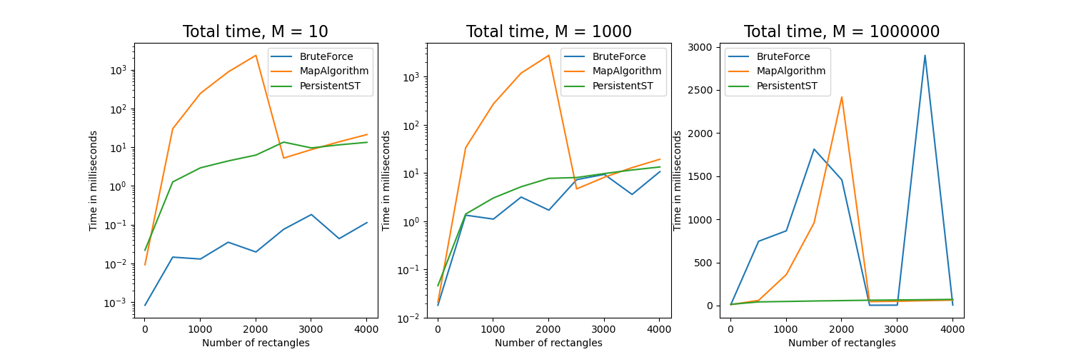

**Вывод:**

Мы реализовали и сравнили 3 алгоритма, которые помогают понять, скольким прямоугольникам принадлежит точка на плоскости, а также заметили, что алгоритмическая сложность алгоритмов – это важно, но также нужно помнить и про константу, на которую умножается эта сложность при работе алгоритма. Невозможно точно сказать, какой алгоритм лучше: каждый из них хорош при тех или иных условиях. Плюсы и минусы всех трех алгоритмов:

**BruteForce:**

+ Легкий в плане написания кода

+ Оптимален для небольших значений N и M

+ Не требует дополнительную память

+ Можно добавлять в процессе работы как новые прямоугольники, так и новые точки

- Очень сильно проигрывает по времени при увеличении N или M

**MapAlgorithm:**

+ Константа меньше, чем в алгоритме на дереве. То есть, если, например, заранее проводить этап подготовки (где у этого алгоритма сложность O(N3), то лучше использовать этот алгоритм для больших значений M

+ Несложный в плане написания кода

- Нельзя добавлять в процессе работы новые прямоугольники

- Требуется много дополнительной памяти O(N2)

- Слишком большая алгоритмическая сложность этапа подготовки

**PersistentSTAlgorithm:**

+ Хорошее время работы на больших значениях N и M

+ Требуется немного дополнительной памяти O(NlogN)

- Нельзя добавлять в процессе работы новые прямоугольники

- Сложный в плане написания и отладки

- Требуется следить за очищением памяти. Если это «сырые» указатели, то не совсем понятно, как их потом удалять, решение - умные указатели (у меня std::shared_ptr).